Анализ реализации программы четвертой летней смены

«ВМЕСТЕ. Страна в кадре» МАУ «ЗОЛ «Медная горка»

1. Общая оценка реализации программы
Программа четвертой смены «ВМЕСТЕ. Страна в кадре» была направлена на развитие творческого потенциала, коммуникативных навыков, медиаграмотности и опыта командной работы. Основным педагогическим инструментом выступала фото- и видеодеятельность: дети должны были не только участвовать в лагерных событиях, но и осмысливать их в роли фотографов, журналистов, операторов, сценаристов, интервьюеров и монтажёров.
Содержательная модель программы строилась как деятельность единой медиастудии. Каждый отряд становился своеобразной редакцией, а общелагерные события предоставляли материал для репортажей, фотосюжетов, интервью, короткометражных фильмов и творческих презентаций.
Программа сочетала несколько направлений:
- социально-коммуникативное;
- творческое;
- физкультурно-оздоровительное;
- культурно-познавательное;
- проектное;
- информационно-медийное;
- профилактическое;
- организационно-самоуправленческое.
За 14 дней план-сетка предусматривала мероприятия разного формата: тренировочную эвакуацию, открытие смены, станционную игру, Спартакиаду, спортивные состязания, театральные и музыкальные программы, квест, проектный день, флешмоб, кинофестиваль, фестивали искусств и танца, ярмарку народных ремёсел.
Смена характеризовалась положительной динамикой удовлетворённости детей, эмоционального подъёма и интереса к социальным и творческим формам деятельности. Это подтверждается анкетированием и ежедневными наблюдениями воспитателей.
Вместе с тем в документации выявлены отдельные методические и организационные вопросы. В названии аналитической справки указан 2025 год, тогда как период проведения смены и программа относятся к 2026 году. Кроме того, модель программы относит монтаж и презентацию медиапродуктов к 13–14-му дням, но кинофестиваль состоялся 25 июля, то есть на 8-й день, а награждение — 26 июля. Это требует уточнения последовательности проектного цикла в итоговой документации.

2. Источники и особенности анализа
Анализ основан на материалах:
программа и план-сетка четвертой смены, раскрывающие цель, задачи, модель медиастудии, систему мотивации, самоуправление и содержание конкретных мероприятий, сравнительное анкетирование. В начале смены было получено 179 ответов, в конце — 228 ответов. Итоговая выборка увеличилась на 49 человек, или на 27,4%. Поэтому сравнение проводится преимущественно по долям, а не только по абсолютному количеству ответов, аналитическая справка и журнал наблюдений воспитателей. В нем ежедневно оценивались положительное, нестабильное и отрицательное эмоциональные состояния детей.
Представленный сравнительный анализ анкетирования содержит числовые данные по трем направлениям:
- настроение участников;
- впечатления о лагере;
- наиболее интересные направления лагерной жизни.
По отношению к безопасности, образу вожатого, реакции на критику, ценностям дружбы, приобретённым навыкам и фактической частоте участия числовые результаты в представленном материале отсутствуют. Поэтому такие показатели нельзя достоверно включать в количественный анализ.

3. Анализ организационного периода

3.1. Тренировочная эвакуация и открытие смены
18 июля были проведены тренировочная эвакуация, линейка открытия и концерт «ВМЕСТЕ. Страна в кадре: мотор!».
Тренировочная эвакуация решала практическую задачу знакомства детей с территорией, маршрутами выхода, действиями по сигналу и правилами организованного перемещения. Для вновь прибывших участников это было особенно важно, поскольку большинство еще не успело хорошо изучить расположение корпусов и общелагерных объектов.
Линейка и концерт открытия выполняли мотивационную и адаптационную функции. Название «Страна в кадре. Мотор!» вводило участников в медиатему и помогало перевести общую идею смены в понятный игровой образ. Отряды могли представить свои названия, творческие визитки и первые элементы редакционной концепции.
По журналу наблюдений, в первый день положительное эмоциональное состояние отмечалось на уровне 96%, нестабильное — 3%, отрицательное — 1%. Следовательно, уже начало смены проходило преимущественно на благоприятном эмоциональном фоне.
На второй день доля положительного состояния составила 94%, нестабильного — 4%, отрицательного — 2%. Это был максимальный показатель отрицательного состояния за всю смену, однако даже он оставался низким. Вероятными причинами могли быть адаптация к режиму, тоска по дому, необходимость установления новых контактов и привыкание к коллективу.

3.2. «Маршрут культур»
19 июля состоялась большая станционная игра «Маршрут культур». Ее формат соответствовал принципу деятельностного знакомства с культурным многообразием. Дети не только получали информацию, но и переходили от станции к станции, выполняли задания, взаимодействовали внутри команды и применяли полученные сведения.
Для медиапрограммы такая игра могла стать первым полевым заданием. Участники могли:
- фиксировать прохождение станций;
- снимать репортажные кадры;
- выбирать необычные детали;
- брать короткие интервью;
- распределять роли фотографа, журналиста и героя кадра;
- формулировать общий смысл будущего сюжета.
Командная организация «Маршрута культур» способствовала первичному сплочению детей. Это согласуется с результатами итогового анкетирования: новые знакомства стали ведущей ценностью смены для 106 из 228 участников, или для 46,5% ответивших.

4. Динамика эмоционального состояния по анкетированию
В начале смены было получено 179 ответов, в конце — 228. Поэтому рост абсолютного количества ответов частично связан с увеличением числа участников итогового опроса. Наиболее корректно оценивать изменение процентных долей.
Настроение участников четвертой смены
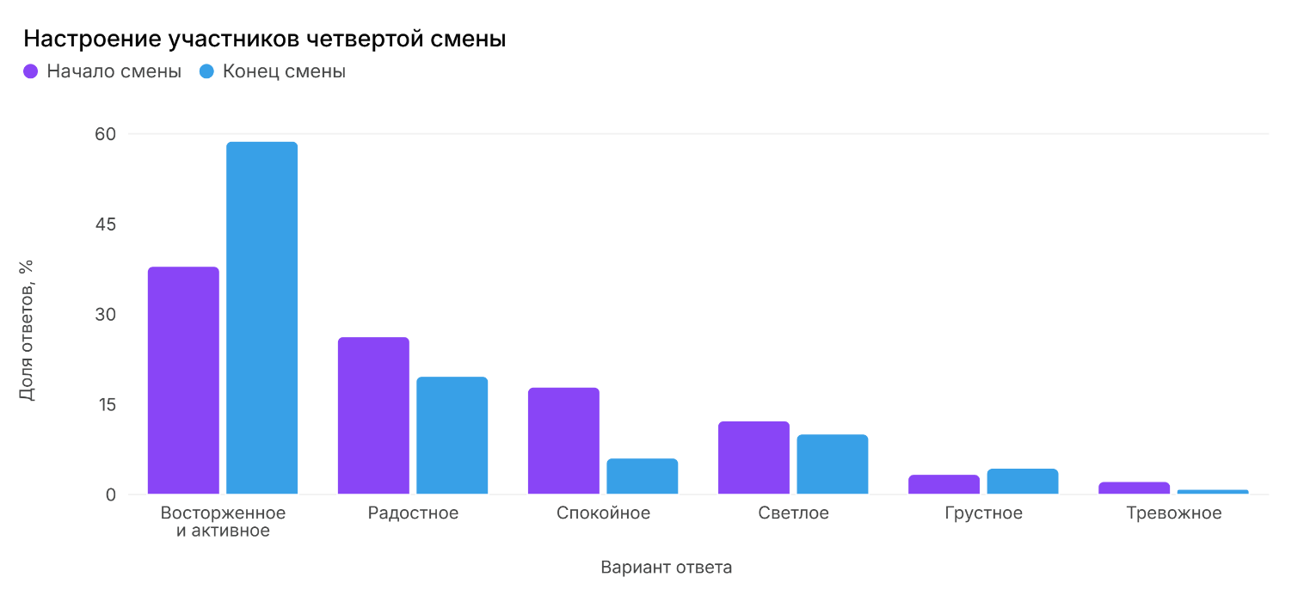Самая выраженная положительная динамика наблюдалась по варианту «Восторженное, активное». В начале его выбрали 68 человек, или 38,0%, в конце — 134 человека, или 58,8%. Рост составил 66 ответов и 20,8 процентного пункта.
Доля радостного настроения снизилась с 26,3% до 19,7%, спокойного — с 17,9% до 6,1%, светлого — с 12,3% до 10,1%. Однако эти изменения происходили одновременно с резким ростом наиболее энергичного положительного состояния. Поэтому их следует трактовать прежде всего как перераспределение внутри положительного эмоционального спектра.
Если объединить восторженное, радостное, спокойное и светлое настроение, общая доля положительных состояний практически не изменилась:
- начало смены — 169 из 179 ответов, или 94,4%;
- конец смены — 216 из 228 ответов, или 94,7%.
Следовательно, главное изменение состояло не просто в сохранении положительного фона, а в переходе значительной части детей от спокойного или умеренно радостного состояния к активному и эмоционально насыщенному.
Количество тревожных ответов уменьшилось с 4 до 2, а доля — с 2,2% до 0,9%. Снижение на 1,4 процентного пункта подтверждает успешность адаптационной поддержки.
Грустное настроение выросло с 6 до 10 ответов, или с 3,4% до 4,4%. Рост составил 1 процентный пункт. Он может быть связан с усталостью или предстоящим завершением смены, однако без индивидуальных комментариев точная причина не определяется.
Совокупная доля грустных и тревожных ответов даже немного снизилась — с 5,6% до 5,3%. Поэтому оснований говорить об общем ухудшении эмоционального состояния нет.

5. Итоги журнала эмоциональных наблюдений воспитателей
Ежедневные данные журнала наблюдений дополняют входное и итоговое анкетирование. Они показывают состояние детей не только в двух контрольных точках, но и на протяжении всей смены.

Эмоциональное состояние участников по дням смены
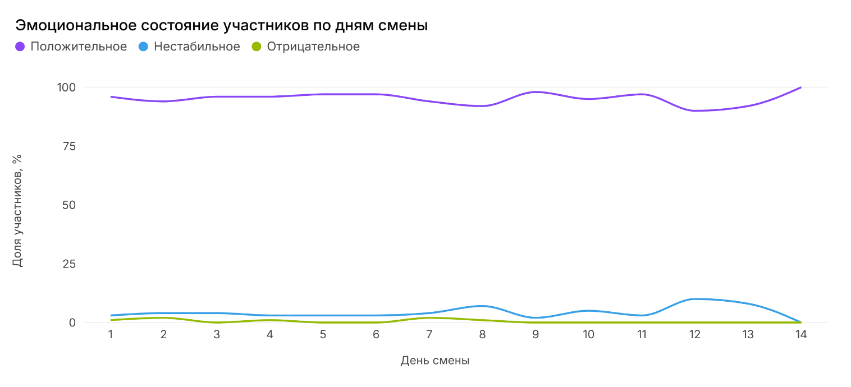Средняя доля положительного эмоционального состояния за 14 дней составила 95,3%. Минимальное значение — 90% — зафиксировано на 12-й день, максимальное — 100% — на 14-й день.
Средний показатель нестабильного состояния составил 4,2%. Самые высокие значения наблюдались:
- на 12-й день — 10%;
- на 13-й день — 8%;
- на 8-й день — 7%.
Средний показатель отрицательного состояния составил только 0,5%. Отрицательное состояние не фиксировалось в течение 9 из 14 дней. Максимальное значение — 2% — наблюдалось на второй и седьмой дни.
Повышение нестабильности на 8-й день могло быть связано с накоплением впечатлений и высокой интенсивностью событий. Именно 25 июля проводились флешмоб «Единство в действии», кинофестиваль «Страна в кадре» и мастерская народных ремёсел. Подготовка медиаработ, выступление перед зрителями и оценивание результатов могли создавать дополнительное эмоциональное напряжение.
Двенадцатый и тринадцатый дни включали танцевальный фестиваль, музыкально-игровое соревнование, подготовку к закрытию, концерту и ярмарке. Рост нестабильного состояния до 10% и 8% может отражать усталость, волнение перед итоговыми выступлениями и переживания, связанные с приближением расставания.
На четырнадцатый день положительное состояние достигло 100%, а нестабильное и отрицательное состояния составили 0%. Это позволяет сделать вывод, что итоговое эмоциональное напряжение было преодолено, а завершение смены воспринималось детьми положительно.

6. Анализ удовлетворённости пребыванием в лагере
Впечатления детей о лагере
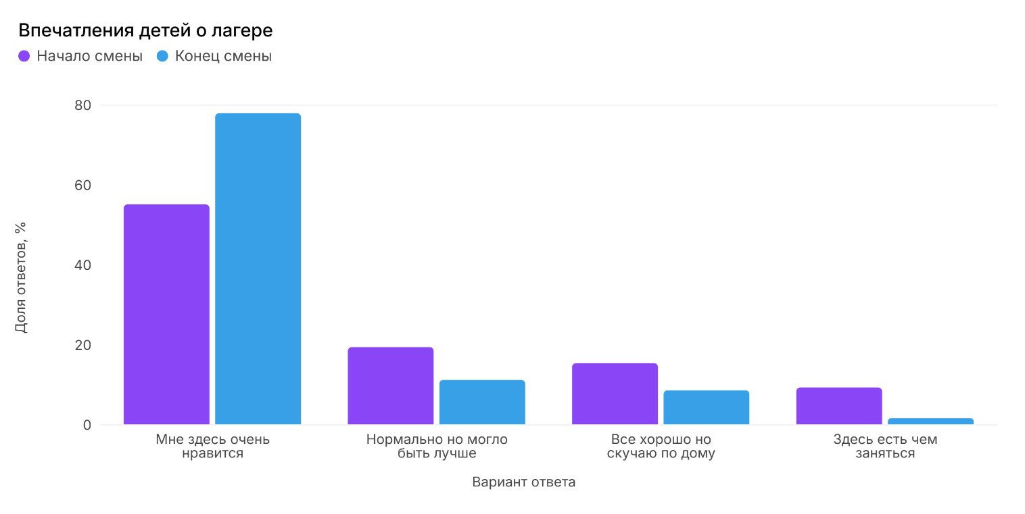Максимально положительная оценка «Мне здесь очень нравится» увеличилась с 99 до 178 ответов. В процентном выражении рост составил с 55,3% до 78,1%, то есть 22,8 процентного пункта.
Это один из наиболее значимых результатов четвертой смены. К ее окончанию почти четыре из пяти ответивших дали лагерю максимально положительную оценку.
Вариант «Нормально, но могло быть лучше» снизился с 35 до 26 ответов, или с 19,6% до 11,4%. Снижение составило 8,1 процентного пункта.
Ответ «Всё хорошо, но скучаю по дому» уменьшился с 28 до 20, или с 15,6% до 8,8%. Сокращение на 6,9 процентного пункта согласуется с данными журнала наблюдений о преимущественно благоприятной адаптации.
Нейтральная оценка «Здесь есть чем заняться» уменьшилась с 17 до 4 ответов, или с 9,5% до 1,8%. Вероятно, часть детей перешла от нейтрального признания наличия занятий к более эмоциональной оценке «Мне здесь очень нравится».
Полученные результаты показывают, что разнообразие план-сетки, общение со сверстниками, творческие события, командные соревнования и возможность представить собственные результаты обеспечили высокий уровень удовлетворённости.

7. Анализ конкретных мероприятий основного периода

7.1. Спартакиада и состязание «Я, ты, он, она — вместе дружная семья»
20 июля состоялись открытие Спартакиады и спортивное состязание «Я, ты, он, она — вместе дружная семья».
Спортивная программа решала не только оздоровительные задачи. Командный характер соревнований требовал распределения функций, соблюдения правил, взаимной поддержки и принятия общего результата.
Для медиаредакций спортивные мероприятия предоставляли материал для динамической съемки. Дети могли учиться:
- выбирать точку съёмки;
- фиксировать движение;
- передавать эмоциональное напряжение;
- снимать общий и крупный планы;
- записывать короткие интервью;
- создавать репортаж о соревновании.
В начале смены спортивные соревнования называли самым интересным направлением 30 человек, или 16,8%. В конце — 29 человек, или 12,7%. Абсолютное количество почти не изменилось, но доля уменьшилась на 4 процентных пункта из-за роста популярности новых знакомств и творческих форм.
Это не свидетельствует о низкой результативности Спартакиады. Спортивное направление сохранило устойчивую группу заинтересованных участников, а Большой спортивный марафон «Испытание силой и волей» и закрытие Спартакиады 27 июля обеспечили завершённость спортивного цикла.

7.2. Театральный вечер «Истории дружбы»
Театральный вечер позволил раскрыть тему взаимоотношений через сюжет, сценический образ и совместную постановку. При подготовке номера дети распределяли роли актеров, ведущих, сценаристов, декораторов и технических помощников.
Мероприятие развивало:
- выразительную речь;
- уверенность перед аудиторией;
- эмпатию;
- способность согласовывать действия;
- ответственность за общий результат;
- понимание ценности дружеской поддержки.
Для медиапрограммы театральный вечер также давал материал для съёмки репетиционного процесса, интервью с участниками и создания сюжета о том, как коллективный замысел превращается в готовое выступление.

7.3. Здоровьесберегающее мероприятие «Вредные привычки»
21 июля мероприятие «Вредные привычки» было направлено на формирование осознанного отношения к здоровью. Его практическая результативность зависела от того, насколько активно дети участвовали в разборе ситуаций, обсуждали последствия поведения и формулировали личные правила.
В медиамодели содержание могло закрепляться через создание плакатов, фотографий, социальных мини-роликов или интервью. Такой формат позволял переводить полученную информацию в собственное высказывание.
В аналитической справке отмечено, что работа смены способствовала формированию и развитию основ здорового образа жизни. Однако отдельного входного и итогового тестирования по данному мероприятию в представленных результатах нет, поэтому количественно оценить прирост знаний невозможно.

7.4. Шоу «Угадай мелодию» и фестиваль «Голоса народа»
Музыкальные события 21 и 22 июля поддерживали эмоциональную вовлечённость и позволяли детям знакомиться с музыкальными традициями через игровую и сценическую деятельность.
«Угадай мелодию» развивала слуховое внимание, память и способность работать в команде. Фестиваль «Голоса народа» создавал условия для творческой самопрезентации, знакомства с разными музыкальными и молодёжными стилями, обсуждения сходств и различий.
Эти мероприятия могли стать материалом для музыкальных репортажей, клипов, фотосерий и интервью с исполнителями.

7.5. «Пожарная безопасность» и квест «Потерянный символ лагеря»
23 июля были объединены профилактическое и игровое направления.
Занятие по пожарной безопасности закрепляло действия, первоначально отработанные на тренировочной эвакуации. Тем самым правила рассматривались не один раз, а возвращались в содержание смены.
Квест «Потерянный символ лагеря: поиски Медянки» требовал командного поиска, внимательности, логического мышления и распределения действий. Игровая задача могла одновременно поддерживать легенду смены и развивать навыки медианаблюдения: замечать детали, фиксировать подсказки, собирать доказательства и выстраивать последовательность событий.

7.6. Проектный день «Идеи, которые вдохновляют: лагерь глазами детей»
24 июля состоялся проектный день, наиболее тесно связанный с детским самоуправлением. Формулировка «лагерь глазами детей» предполагала переход от позиции исполнителя к позиции автора.
Дети могли выявлять проблемы, обсуждать возможные улучшения, формулировать идеи, распределять задачи и презентовать решения. Информационно-познавательное мероприятие «Идеальный город начинается с тебя» усиливало эту проектную линию.
Такой день способствовал развитию:
- инициативности;
- ответственности;
- проектного мышления;
- публичного выступления;
- аргументации;
- умения принимать коллективное решение.
Результаты аналитической справки показывают, что наиболее частыми пожеланиями воспитателей стали проведение стабильного интернет-соединения, установка кондиционеров и оборудование комнаты воспитателей столом. Однако в отчёте не отражено, какие предложения сформулировали дети в ходе проектного дня и какие из них были реализованы. Это снижает возможность количественно оценить результат детского проектирования.

7.7. Флешмоб «Единство в действии»
25 июля проведён массовый флешмоб. Его сильной стороной являлась доступность: ребёнок мог участвовать в общем результате даже без сложной индивидуальной роли.
Флешмоб развивал чувство ритма, согласованность действий, пространственную ориентацию и ответственность перед коллективом. Он был удобен для видеосъёмки, поскольку создавал яркий массовый визуальный образ.
Интерес к флешмобам вырос с 26 до 36 ответов. В долях показатель увеличился с 14,5% до 15,8%, или на 1,3 процентного пункта.
Рост произошёл несмотря на увеличение общей численности итоговой выборки, что подтверждает устойчивую привлекательность массовых творческих форм.

7.8. Кинофестиваль «Страна в кадре»
Кинофестиваль являлся центральным образовательным событием программы. Его содержание предполагало создание короткометражных фильмов о традициях, героях и культурном наследии.
Для подготовки продукта участникам требовалось пройти полный или сокращённый медиапроектный цикл:
- Выбрать тему.
- Сформулировать основную идею.
- Распределить роли.
- Подготовить сценарный план.
- Провести фото- или видеосъёмку.
- Отобрать материал.
- Выполнить монтаж.
- Представить работу зрителям.
- Получить обратную связь.
Именно в этом мероприятии образовательные знания должны были превращаться в практическое умение. Результатом становилось не только участие, но и конкретный медиапродукт.
26 июля состоялась церемония награждения «Золотой Медяжка». Публичное признание достижений усиливало мотивацию и позволяло отметить разные стороны работы: сценарий, операторское решение, творческую идею, актёрское исполнение, командность.
В итоговых материалах не указано количество представленных фильмов, продолжительность работ, число участников съемочных групп и критерии оценивания. Поэтому качественное значение кинофестиваля очевидно, но его количественная результативность отражена не полностью.

7.9. Игра-симулятор «Россия будущего»
Игра-симулятор 26 июля развивала проектное воображение, умение обсуждать будущее, распределять ресурсы и представлять коллективный результат. В рамках медианаправления дети могли создавать визуальные концепции, макеты, презентации или короткие репортажи.
Особую ценность представляло объединение творческого замысла и командного решения. Для оценки результата следовало фиксировать количество проектов, тематику идей и участие детей в защите работ, но такие сведения в справке отсутствуют.

7.10. Фестиваль искусств «Единство в многообразии»
27 июля после спортивного марафона и закрытия Спартакиады состоялся фестиваль искусств. Он объединял художественные формы, которые развивались в течение смены: музыку, танец, театр, декоративно-прикладное творчество и медиаработы.
Фестиваль позволял представить индивидуальные способности как часть общего результата. Это соответствовало педагогическому принципу программы: отдельный кадр или выступление приобретает дополнительный смысл, когда включается в коллективное произведение.

7.11. Танцевальный фестиваль и «Голоса отрядов»
28 июля состоялся фестиваль «Лагерь, танцуй!», 29 июля — музыкально-игровое соревнование «Голоса отрядов».
Данные события выполняли функцию эмоциональной кульминации смены. Они развивали сценическую культуру, чувство ритма, уверенность, взаимодействие и способность выступать перед большой аудиторией.
Параллельно они могли повышать нагрузку. Именно в этот период журнал наблюдений зафиксировал рост нестабильного эмоционального состояния до 10% на 12-й день и 8% на 13-й день. Это указывает на необходимость сочетать репетиции и выступления с восстановительными паузами, рефлексией и индивидуальной поддержкой.

7.12. Закрытие смены и Ярмарка народных ремёсел
30 июля состоялись линейка закрытия, концерт «История продолжается» и Ярмарка народных ремёсел.
Ярмарка выступила итоговой формой представления практических продуктов, создававшихся в мастерских. Она позволила увидеть результат не только педагогам, но и другим отрядам.
Концерт завершал общий сюжет, обеспечивал публичное признание достижений и создавал ситуацию успеха. По аналитической справке, по окончании смены все дети получили сертификаты и грамоты за активное участие.
Итоговая эмоциональная оценка подтверждает успешность завершения: на 14-й день журнал наблюдений зафиксировал 100% положительного состояния.

8. Анализ интересов участников
Наиболее интересные стороны лагерной жизни
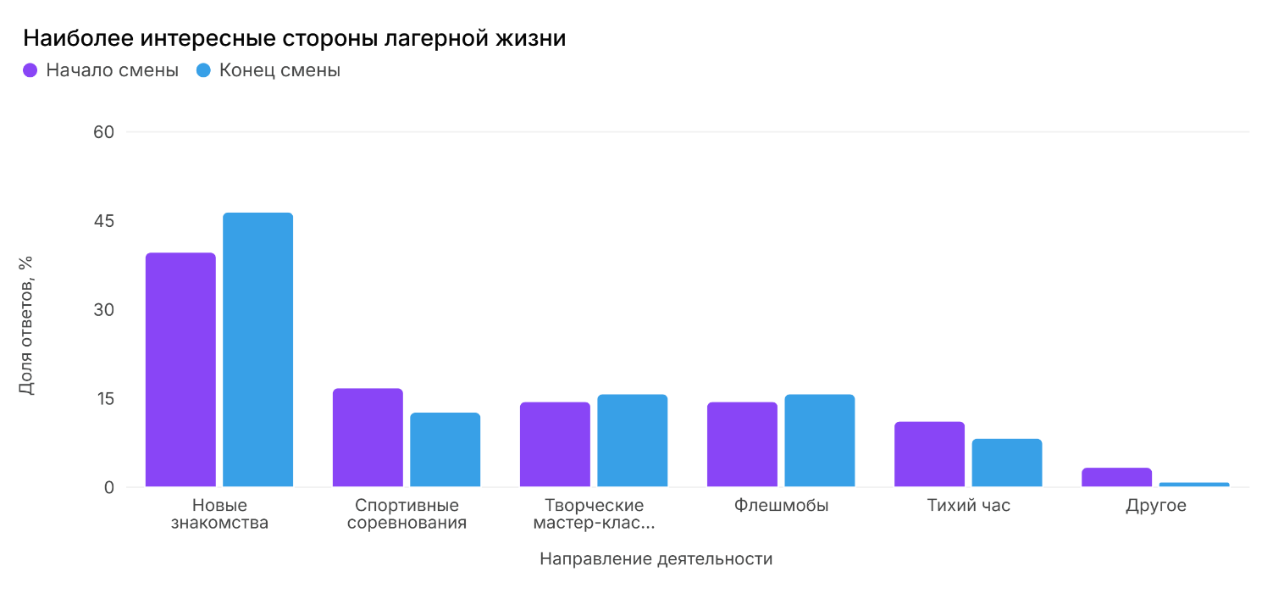Главным интересом стали новые знакомства. Количество соответствующих ответов выросло с 71 до 106, а доля — с 39,7% до 46,5%. Рост составил 6,8 процентного пункта.
Этот результат подтверждает вывод воспитателей о том, что к концу смены дети стали активнее и общительнее, нашли новых друзей, а положение отдельных детей, первоначально испытывавших трудности в коллективе, улучшилось.
Творческие мастер-классы выросли с 26 до 36 ответов, или с 14,5% до 15,8%. Положительная динамика согласуется с интенсивной работой мастерской народных ремёсел, обозначенной на 10 днях план-сетки.
Флешмобы продемонстрировали такую же динамику: с 26 до 36 ответов, или с 14,5% до 15,8%.
Спортивные соревнования сохранили почти одинаковое абсолютное количество ответов — 30 и 29, но их доля снизилась с 16,8% до 12,7%. Вероятнее всего, это связано не со снижением качества спортивной программы, а с усилением интереса к общению и творческим событиям.
Интерес к тихому часу уменьшился с 20 до 19 ответов, а доля — с 11,2% до 8,3%. Это косвенно показывает, что большинство детей было ориентировано на активные формы лагерной жизни.

9. Контроль за реализацией программы
Программой предусмотрен контроль в форме посещения занятий и мероприятий заместителем директора и старшим воспитателем.
Контроль охватил несколько направлений:
- соответствие мероприятий план-сетке;
- достижение заявленных целей;
- участие детей;
- качество организации;
- соблюдение безопасности;
- возрастную доступность;
- работу педагогов и вожатых;
- наличие практического результата;
- эмоциональную реакцию участников;
- качество обратной связи.
При посещении тренировочной эвакуации оценивались организованность действий, знание маршрутов и соблюдение инструкций.
На «Маршруте культур» — содержательность станций, участие детей и применение командных методов.
На спортивных мероприятиях — безопасность, доступность заданий и вовлечение детей с разными физическими возможностями.
На проектном дне — самостоятельность детских решений, а не только выполнение предложений взрослых.
На кинофестивале — прохождение проектного цикла, распределение ролей, качество медиапродукта и соответствие теме.
В мастерских — соблюдение технологии, безопасность, самостоятельность и завершённость изделий.

10. Анализ полученных знаний и их применения
Сильной стороной программы являлся деятельностный подход. Полученные знания должны были сразу применяться при подготовке конкретного медиапродукта.
Знания о композиции применялись при построении кадра. Представления о ракурсе — при выборе точки съёмки. Навыки интервью — при общении с героями репортажа. Умение составлять сценарный план — при подготовке короткометражного фильма. Навыки монтажа — при отборе материала и создании завершённого ролика.
Содержание общелагерных мероприятий предоставляло практический материал:
- «Маршрут культур» — для познавательного репортажа;
- Спартакиада — для динамической спортивной съёмки;
- «Истории дружбы» — для театрального сюжета;
- «Голоса народа» — для музыкального репортажа;
- квест — для сюжетной съемки;
- проектный день — для интервью и презентаций;
- флешмоб — для массовой видеосъёмки;
- мастерские — для пошагового фоторепортажа;
- ярмарка — для итоговой презентации изделий.

11. Практические результаты и образовательные продукты
К основным продуктам четвертой смены относятся:
- короткометражные фильмы;
- фотографии и фоторепортажи;
- интервью;
- сценарные разработки;
- видеозаписи лагерных мероприятий;
- проектные предложения «Лагерь глазами детей»;
- изделия мастерской народных ремёсел;
- театральные постановки;
- музыкальные номера;
- танцевальные композиции;
- материалы фестиваля искусств;
- экспозиция Ярмарки народных ремёсел.
Центральным продуктом программы являлась медиаработа «История продолжается». Ее образовательная ценность состояла в объединении знаний и навыков в одном завершённом проекте.
Изделия мастерской народных ремёсел также являлись важным практическим результатом. Устойчивый интерес к мастер-классам вырос с 14,5% до 15,8%, а сами мастерские проводились на протяжении большей части смены.

12. Результаты детского самоуправления
Программа предусматривала два уровня самоуправления: отрядный и общелагерный. На уровне отряда работали советы и система «Хранителей», на уровне лагеря — Совет лагеря и представители отрядов.
Особенно содержательными были следующие роли:
- «Хранитель ресурсов»;
- «Хранитель чистоты»;
- «Хранитель книг»;
- «Хранитель финансов»;
- «Хранитель плодородия»;
- «Хранитель благоустройства»;
- «Хранитель досуга»;
- «Хранитель энергии»;
- волонтёры.
Ротация ролей на 1–2 дня позволяла детям пробовать себя в разных видах ответственности. «Хранитель досуга» мог участвовать в подготовке выступлений и работе детского жюри. «Хранитель энергии» помогал отслеживать эмоциональный фон и предлагать отряду спокойные или командообразующие активности.
Проектный день «Лагерь глазами детей» создал реальные условия для инициативы.

13. Самоанализ педагогической деятельности
К сильным сторонам педагогической работы можно отнести поддержание устойчиво положительного эмоционального фона. Среднее значение положительного состояния составило 95,3%, отрицательного — только 0,5%.
Удовлетворённость лагерем выросла с 55,3% до 78,1%. Доля восторженного и активного настроения увеличилась с 38,0% до 58,8%. Тревожность уменьшилась с 2,2% до 0,9%.
Педагогам удалось поддержать детей, впервые приехавших в лагерь, и участников, испытывавших трудности в общении. По наблюдениям воспитателей, дети стали более общительными, нашли новых друзей, а новые знакомства стали главным интересом для 46,5% участников итогового опроса.
Рост нестабильного состояния до 10% на 12-й день и до 8% на 13-й день указывает на необходимость регулирования нагрузки в заключительный период. Репетиции, соревнования, фестивали и подготовка к закрытию следует чередовать с восстановительными мероприятиями.

14. Итог журнала наблюдений воспитателей
Журнал наблюдений подтверждает благоприятный психологический климат смены.
Основные результаты:
- среднее положительное состояние — 95,3%;
- диапазон положительного состояния — от 90% до 100%;
- среднее нестабильное состояние — 4,2%;
- диапазон нестабильного состояния — от 0% до 10%;
- среднее отрицательное состояние — 0,5%;
- отрицательное состояние отсутствовало в течение 9 из 14 дней;
- максимальный отрицательный показатель составил 2%;
- на заключительный день зафиксировано 100% положительного состояния.
Данные журнала согласуются с итоговым анкетированием. Оба источника показывают высокий положительный фон, снижение тревожности и усиление эмоциональной активности.
Воспитателями также отмечены активное участие в мероприятиях, развитие общения, улучшение взаимоотношений со сверстниками, эмоциональная поддержка педагогов и отсутствие значительного количества конфликтных ситуаций.

15. Основные количественные результаты
Наиболее значимым результатом стал рост максимально положительной оценки лагеря с 55,3% до 78,1%, то есть на 22,8 процентного пункта.
Доля восторженного и активного настроения выросла с 38,0% до 58,8%, или на 20,8 процентного пункта.
Тревожное настроение снизилось с 2,2% до 0,9%.
Доля детей, скучавших по дому, уменьшилась с 15,6% до 8,8%.
Новые знакомства укрепили лидерство среди интересов: показатель вырос с 39,7% до 46,5%.
Творческие мастер-классы и флешмобы увеличились с 14,5% до 15,8% каждый.
Средний показатель положительного состояния составил 95,3%, а отрицательного — 0,5%.

Итоговый вывод
Программа четвертой летней смены «ВМЕСТЕ. Страна в кадре» в целом реализована результативно. В течение 14 дней для 12 отрядов была создана насыщенная воспитательная среда, сочетавшая творчество, спорт, проектную деятельность, общение, профилактические мероприятия и знакомство с фото- и видеопроизводством.
Конкретные события план-сетки — «Маршрут культур», Спартакиада, «Истории дружбы», «Голоса народа», квест «Потерянный символ лагеря», проектный день «Лагерь глазами детей», флешмоб «Единство в действии», кинофестиваль «Страна в кадре», фестиваль искусств, танцевальный фестиваль «Лагерь, танцуй», «Голоса отрядов» и Ярмарка народных ремёсел — обеспечили разнообразие форм и возможность выбора деятельности.
Главными подтверждёнными результатами стали рост восторженного и активного настроения с 38,0% до 58,8%, увеличение максимально положительной оценки лагеря с 55,3% до 78,1%, снижение тревожности с 2,2% до 0,9% и сокращение доли детей, скучающих по дому, с 15,6% до 8,8%.
Журнал воспитателей подтвердил устойчиво благоприятный эмоциональный фон: средний показатель положительного состояния составил 95,3%, а в последний день достиг 100%. Новые знакомства стали главной ценностью смены для 46,5% участников итогового опроса, что согласуется с наблюдениями об улучшении общения и взаимоотношений со сверстниками.
Основными направлениями совершенствования являются количественный учет медиапродуктов, документирование контрольных посещений, проверка освоенных знаний, фиксация результатов самоуправления и регулирование эмоциональной нагрузки в заключительные дни.
Таким образом, программа выполнила не только развлекательную, но и образовательную функцию. Дети получили возможность осваивать медиатехнологии через практику, участвовать в коллективном творчестве, создавать собственные продукты и представлять результаты широкой аудитории.

